上海大学2016 ~ 2017学年秋季学期《微积分1》(A卷)答案

一、单项选择题 (5小题, 每小题3分, 共15分)
1. 函数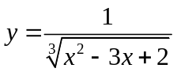的连续区间是( ).
A．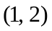 B．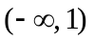 C．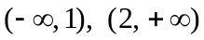 D．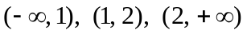

2. 设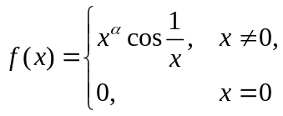在处连续但不可导, 则常数的取值范围是( ).
A．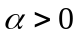 B．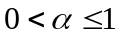 C．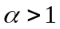 D．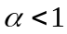

3. 设在闭区间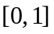上满足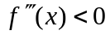, 且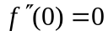, 则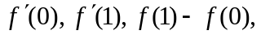
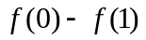的大小关系是( ).
A．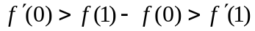 B．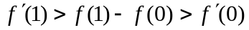
C．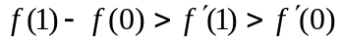 D．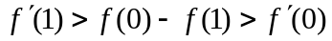

4. 当时, 曲线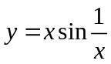( ).
A．既无水平渐近线又无铅直渐近线 B．仅有铅直渐近线
C．仅有水平渐近线 D．既有水平渐近线又有铅直渐近线

5. 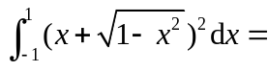( ).
A． B． C． D．

二、填空题 (5小题, 每小题3分, 共15分)
6. 设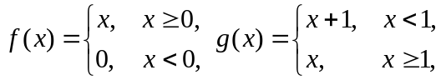 则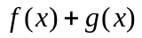的间断点为 .

7. 当时, 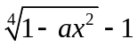与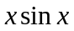是等价无穷小, 则常数 .

8. 设函数可导, 且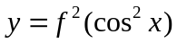, 则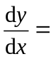 .
9. 若的导函数为, 则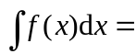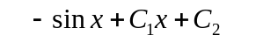.

10. 设是连续函数, 且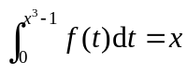, 则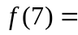 .

三、计算题 (5小题, 每小题6分, 共30分)
11. (6分) 计算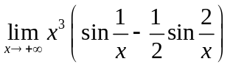.

12. (6分) 计算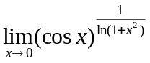.

13. (6分) 设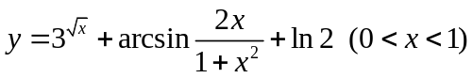, 求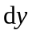.

14. (6分) 设函数由参数方程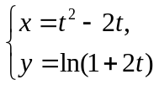所确定, 求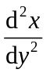.

15. (6分) 设函数由方程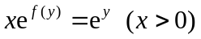所确定, 其中二阶可导, 且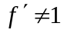, 求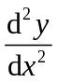.

四、计算题 (3小题, 每小题6分, 共18分)
16. (6分) 计算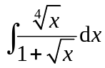.

17. (6分) 设连续, 且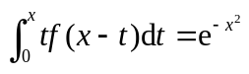, 求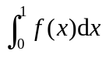.

18. (6分) 计算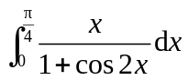.

五、计算题 (2小题, 每小题8分, 共16分)
19. (1) (2分)设连续, 证明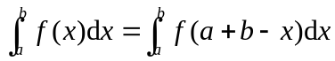;
(2) (6分)计算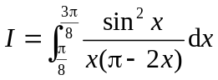.

20. (8分) 设, 求满足不等式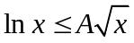的最小正数.

六、证明题 (1小题, 共6分)
21. (6分) 设连续函数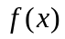在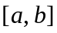上单调减少, 证明


